Endless Winter: Von der Piste in den Pool
So schnell zu erreichen und spektakulär zu genießen war Winterurlaub vielleicht noch nie. Das in der Saison 2017/2018 neu eröffnete 4-Sterne-Superior-Hotel Mooshaus in Kühtai lockt auf über 2.000 Metern Seehöhe mit dem höchstgelegenen Infinity Pool der Alpen – nur eine halbe Autostunde vom urbanen Zentrum Innsbrucks entfernt. Der ideale Ort also für eine Auszeit vom Alltag.
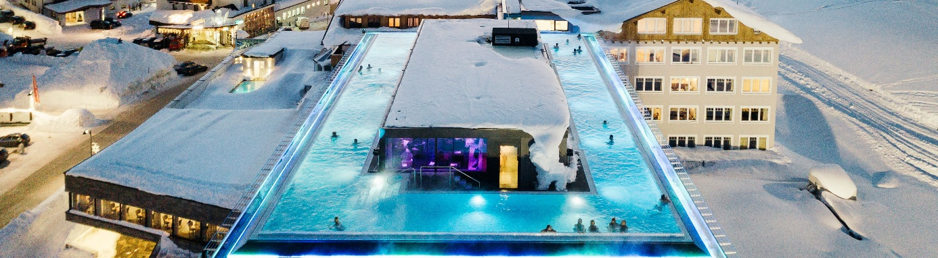

In diesem Ambiente wird jeder Gast zum König: Auf exakt 2.050m Seehöhe gelegen lädt der 100m lange Endless Sky Pool Genießer zum Abtauchen ein. Dank „Ski-in-Ski-Out“ geht es quasi direkt von der Piste ins ca. 36 Grad warme Wasser – mit Blick auf die atemberaubende Bergkulisse der Tiroler Alpen. Nicht nur das phantastische Panorama raubt den Atem, auch die Dimensionen des Outdoor-Infinity Pools sind europa-, wenn nicht gar weltweit unerreicht: Die Wasserbahn des Pools verläuft am Dach des Mooshaus rundum über alle vier Seitenlängen. Insgesamt 100 Meter Länge stehen zum entspannten „Bahnen ziehen“ zur Verfügung. Die Wende lässt man dabei aus, schwimmt man doch im (viereckigen) Kreis. Zwei Mal pro Woche ist der Endless Sky Pool auch für einen „Nightswim“ unter dem Sternenhimmel geöffnet. An diesen Abenden genießt man vom Pool aus nicht nur den faszinierenden Sonnenuntergang in den Tiroler Alpen, sondern kann auch den Pistengeräten bei ihrer nächtlichen Arbeit zusehen. Während die Eltern im Endless Sky Pool entspannen, steht Kindern unter 16 Jahren der Indoor Pool mit Wasserrutsche, Wasserfall, Whirlpool und Massagedüsen zur Verfügung.

Die Gerber Card (GOLD) – der Schlüssel zum perfekten Winterurlaub
Wer kennt das nicht: Skipass, Zimmerkarte, Ski, Handschuhe, Helm – der Weg auf die Piste ist oft genug beschwerlich. Nicht so im 4-Sterne-Superior-Hotel Mooshaus. Direkt auf die Piste ist hier nämlich wörtlich zu nehmen. Das Skigebiet startet vor der Hoteltür. Mit der Gerber Card ist man als Gast zudem für alle Eventualitäten gerüstet: Skipass, Zimmerkarte und sogar bargeldloses Zahlungsmittel in allen Gerber Betrieben in einer Karte vereint. Zusätzlich gibt es die Möglichkeit auf ein Upgrade zur Gerber Card GOLD, die das ultimative Premium-Skiurlaub-Paket bietet. Hier wird All-Inclusive weitergedacht. Ab einem Preis von EUR 119,00 pro Person und Tag sind hier nämlich sämtliche Speisen und Getränke, nicht nur im Hotel, sondern in allen Gerber-Betrieben, der Skipass, der Skiverleih, eine Weinverkostung und sogar eine Massage- oder Kosmetikanwendung nach Wahl inkludiert.

Am Gipfel des Genusses
Kühtai ist der höchstgelegene Ski-Weltcuport Österreichs und ist die perfekte winterliche Spielwiese. Moderne Liftanlagen, über 40 Kilometer Abfahrten, Funpark, Kinderskiparadies sowie eigene Freeride- und Skitourenhänge lassen die Herzen von Wintersportfans höherschlagen. Genussvoll ist aber nicht nur ein Skitag im Kühtai, sondern auch das kulinarische Angebot im Mooshaus und den Restaurants der Gerber Gruppe: ein reichhaltiges Frühstücksbuffet sorgt für einen energiegeladenen Tag in den Start. Mittags stehen auf der Drei Seen Hütte im Skigebiet rustikale Köstlichkeiten auf der Karte. In der Pizzeria DaBruno fühlen sich die Liebhaber der italienischen Küche zu Hause. Ein genussvoller Ausklang des Skitags ist mit einem 6 Gang-Wahlmenü im Mooshaus garantiert. Lokale Produkte, kreative Rezepte und viel Herzblut in der Zubereitung der Speisen sorgen dafür, dass auch kulinarische Höhenflüge bei einem Aufenthalt im 4-Sterne-Superior Hotel Mooshaus garantiert sind. Bedarf nach noch mehr Exklusivität? Im neu errichteten Restaurant „Das Gerbers – Fine Asian Cuisine“ trifft asiatische Kochkunst auf edel alpines Ambiente. Gourmets und Liebhaber der internationalen Küche kommen hier voll auf ihre Kosten. Zudem gibt es auf der Drei-Seen-Hütte Fondue-Abende, bei denen schon der Transfer mit der Pistenraupe zum absoluten Highlight wird.

Gerber Hotels & Gerber Sports – die Qual der Wahl
Zur familiengeführten Hotelgruppe Gerber Hotels gehören insgesamt drei Hotels, zwei Restaurants, eine Skischule sowie ein Sportgeschäft inklusive Skiverleih und -depot. Gäste der Gerber Hotels können im Winter zwischen dem Mooshaus (4*Superior), dem Sport-& Aktivhotel Alpenrose (4*) sowie dem Sporthotel Kühtai (4*) wählen. Die drei Hotels bieten Unterkünfte für unterschiedliche Budgets und Ansprüche, allen gemeinsam ist aber die herzliche Gastfreundschaft durch die Betreiberfamilie, welche ihre Gäste bereits in dritter Generation persönlich betreut. Diese Herzlichkeit ist auch in den Gastronomiebetrieben der Gruppe, der Drei Seen Hütte auf 2.334 Meter Seehöhe und der Pizzeria Da Bruno (ebenfalls nur Winterbetrieb) im Herzen von Kühtai, spürbar.

Presseunterlagen & Bildmaterial zur redaktionell freien Verwendung:
gerber.newsroom.pr

Medienkontakt:
Katharina Pesl, MA
ProMedia
Brunecker Str. 1
6020 Innsbruck
t: +43 512 214004 - 19
m: +43 664 88 53 93 93
www.newsroom.pr
katharina.pesl@pro.media

Kontakt für Rückfragen:
Susanne Gander
GERBER HOTELS
Gerberhotels
6183 Kühtai
m: +43 699 18183365
f: +43 5239 5207-5
www.gerberhotels.com
gander@gerberhotels.com

